List công việc

1. Chỉnh phần cập nhật trạng thái tài khoản gia sư (chỉ vô hiệu hóa được, không kích hoạt lại được), tìm kiếm gia sư (theo tên, môn gia sư)

1. Khi bấm vào “Xem” sẽ chuyển đến trang detailcourse hiển thị ra danh sách các bài học có idkhoahoc(Bảng BAIHOC) trùng với idkhoahoc(Bảng KHOADAOTAO) là id đang hiển thị trong hình. Sau đó làm thêm chức năng thêm sửa, xóa bài học trong view detailcourse

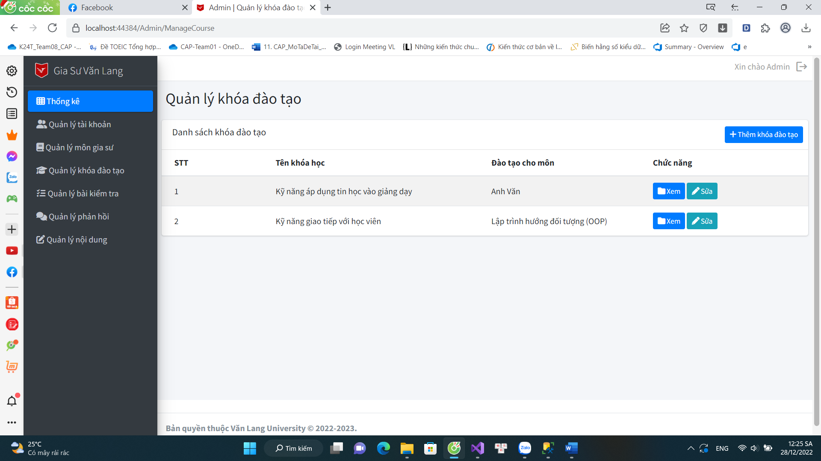

1. Tương tự như trên nhưng là bảng CAUHOI và BAIKIEMTRA. Cũng làm thêm chức năng thêm, xóa, sửa câu hỏi trong view detail

